Gotowe projekty domów - na co zwrócić uwagę?
Marzysz o własnej, pięknej posiadłości? Jeśli tak, z pewnością szukasz projektu wyjątkowej bryły. Dziś mamy właśnie dla Ciebie kilka propozuycji!

Gotowe projekty domów - jak wybrać ten wyjątkowy szkic?
Decyzja o budowie domu zapadła. Nadchodzi długo wyczekiwana chwila - stajesz przez wyborem idealnej bryły i zastanawiasz się, jak zagospodarować przestrzeń. Budowla będzie służyła przez lata, więc, naturalnie, pojawią się również wątpliwości. W dzisiejszym wpisie postaram się rozwiać wszelkie wątpliwości i sprawdzić, jakie elementy gotowego projektu domu powinieneś wziąć pod szczególną rozwagę.
Budowa domu a potencjał działki
Wymarzony wygląd domostwa to jedno, a możliwości działki stają się zupełnie inną kwestią. Gotowe projekty domów, mimo, że przygotowane uprzednio, powinny być opracowane w taki sposób, by dokładnie dopasowały się do krzywizn ziemi na której tę bryłę umieścisz. Należy zadbać również o to, by podłoże, na którym postawisz fundamenty, zapewniało stabilizację budynku. Pomocą może okazać się analiza przeprowadzona przez geologa.

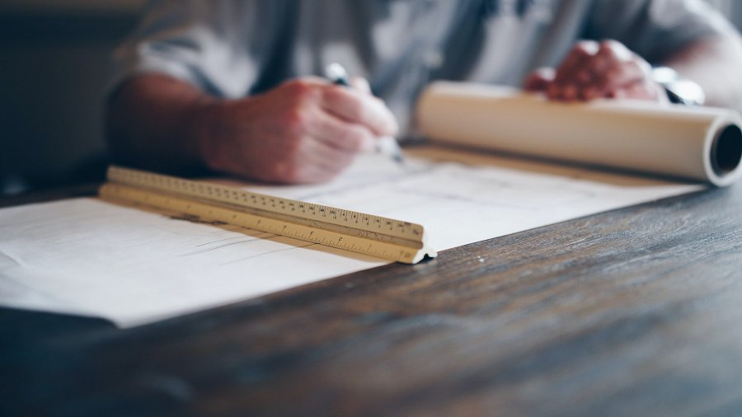
Nowoczesne rozwiązania dla domu a gotowe projekty
Kolejną, równie istotną kwestią, jest podjęcie decyzji o wprowadzeniu konkretnych rozwiązań z zakresu termoizolacji bądź ograniczenia kosztów użytku budynku poprzez wprowadzenie rozwiązań hybrydowych - montaż paneli słonecznych bądź decyzja o planowaniu rozwiązań dla domu w zgodzie z założenia budownictwa pasywnego. Gotowe projekty domów, mimo, że opierają się o konkretne założenia wizualne, są dostosowywane do indywidualnych potrzeb klienta. Jeśli nękają Cię wątpliwości, warto zapisać swoje uwagi i obawy i podzielić się nimi z architektami. Dzięki temu opracujecie wspólnie wyjątkową przestrzeń.

